CÓMO TRAMITAR UN ERTE PARCIAL Y CÓMO APLICAR LAS EXENCIONES, TRAS LA ENTRADA EN VIGOR DEL REAL DECRETO LEY 18/2020

La TGSS aclara cómo tramitar un ERTE parcial y cómo aplicar las exenciones, tras la entrada en vigor del Real Decreto Ley 18/2020 que introducía nuevos beneficios en los seguros sociales para las empresas que reinicien su actividad y creaba esta figura del ERTE parcial.
Las numerosas dudas que planteaba la aplicación práctica del citado RD Ley han hecho necesario la publicación de dos boletines RED para precisar cómo notificar en Seguridad Social los ERTES a partir de ahora.
¿Qué opciones tienen las empresas que estén en ERTE por fuerza mayor?
El Real Decreto Ley 18/2020, que entró en vigor el 13 de mayo, recoge 2 posibles escenarios para las empresas, ante la posibilidad de retomar su actividad durante las fases de desescalada.
- Continuar en ERTE por fuerza mayor total: Las empresas cuya actividad esté suspendida por el COVID-19 o cuya actividad se vea directamente afectada en consecuencia puedan continuar en ERTE de fuerza mayor como máximo hasta el 30 de junio de 2020.
- Pasar a ERTE parcial: en el momento en que se incorpore un trabajador, el ERTE pasará a ser considerado ERTE parcial.
- Finalizar el ERTE por fuerza mayor: si va a reactivarse a toda la plantilla. Esta situación tendrá que ser comunicada también.
Así mismo, el RD Ley 18/2020 establece cuáles serían las exenciones a aplicar por cada una de las situaciones. Más abajo veremos en qué consisten y cómo aplicar las exenciones en seguridad social con detalle.
¿Qué es un ERTE parcial?
Esta es una figura nueva, que no existía hasta el momento en nuestra normativa y que ha sido necesaria crear dadas las circunstancias económicas que plantea el COVID-19 para muchas empresas.
El ERTE parcial, según el artículo 1.2 se aplicaría exclusivamente a las empresas que se encuentren en situación de fuerza mayor derivada del coronavirus.
Esta modalidad permite que la empresa pueda ir reincorporando a trabajadores afectados por el ERTE a su actividad de forma progresiva, en la medida en que sea necesario para el desarrollo de su actividad.
Para ello, permite que se modifique la situación de suspensión aplicada al trabajador por una reducción de jornada. Se podrá hacer la incorporación progresivamente hasta el 30 de junio, fecha máxima para poder aplicar los ERTES de fuerza mayor y sus exenciones en seguros sociales.
¿Qué exenciones en Seguridad Social pueden aplicarse por ERTE de fuerza mayor total o parcial?
Según confirma TGSS en sus boletines RED, las exenciones que podrán aplicar las empresas serán las siguientes:
Exenciones para empresas en ERTE total:
Las empresas que continúen en ERTE total hasta el 30 de junio podrán aplicar las siguientes exenciones en los seguros sociales:
- Empresas con menos de 50 trabajadores: 100% de exención.
- Empresas con más de 50 trabajadores: 75% de exención.
- En el momento en que retome su actividad alguno de los trabajadores, aunque sea en reducción de jornada, ya pasarían a aplicarse las siguientes exenciones por ERTE parcial.
Exenciones para empresas en ERTE parcial:
El porcentaje que podrán indicar las empresas que reinicien su actividad variará según el volumen de plantilla, el mes (ya que es diferente para mayo y junio) y la medida aplicada a cada trabajador:
- Exenciones para empresas con menos de 50 trabajadores:
- En Mayo: 85% para los que trabajen y 60% para las suspensiones que continúen.
- En Junio: 70% para los activos y 45% para las suspensiones.
- Exenciones para empresas con más de 50 trabajadores:
- En Mayo: 60% para los que trabajen y 45% para las suspensiones que continúen.
- En Junio: 45% para los activos y 30% para las suspensiones.
Se extiende la aplicación de las exenciones a los trabajadores que se incorporaron entre el 1 y 13 de mayo
El Boletín RED 11/202 corrige el anterior boletín, incluyendo como beneficiarios de la exención por ERTE parcial a los trabajadores que se hubiesen incorporado antes del 13 de mayo, fecha de la nueva norma.
Esta corrección viene a enmendar una desigualdad creada por el RD Ley 18/2020 que injustamente dejaba fuera de las exenciones a las primeras empresas en retomar su actividad.
No obstante, se espera que se realice una corrección en la norma próximamente, ya que a día de hoy esto es una simple comunicación de TGSS que no tiene poder para rectificar una normativa de rango superior.
Cómo se hace un ERTE parcial paso a paso
A continuación, se explican los pasos necesarios para comunicar el ERTE parcial o lo que es lo mismo, que se van incorporando trabajadores del ERTE por fuerza mayor a su puesto:
1. Presentar una declaración responsable
Según el artículo 4.3 del RD Ley 18/2020, para que la empresa pueda seguir aplicando las exenciones es imprescindible que presente una declaración responsable.
TGSS informa que esta declaración responsable se presentará a través del Sistema RED, respecto de cada código de cuenta de cotización de la empresa afectado por el ERTE.
La declaración deberá presentarse antes de solicitar el cálculo de liquidación de cuotas.
Para hacerlo, deberá utilizarse la función «Anotación causa peculiaridades de cotización en CCC» indicando la opción: «Causa peculiaridad cotización 059» para la declaración responsable de fuerza mayor parcial.
Se indicará además el código de cuenta de cotización afectado y las fechas de aplicación.
Según el Boletín RED 11/2020 de TGSS, se recomienda que la declaración para el mes de mayo se presente en los primeros días de junio y la del mes de junio, en los primeros días de julio.
Además, avisan que hasta el 1 de junio no estará disponible la función para el envío de la declaración responsable y por el momento tampoco se ha publicado el modelo oficial.
Importante: La no presentación de esta declaración responsable afectará directamente a las exenciones en los seguros sociales.
2. Comunicar la variación de datos en el campo «tipo de inactividad»
Según TGSS, una vez presentada la declaración responsable, habrá que comunicar la variación de identificación en el tipo de inactividad. Los campos que marcaste con una V, W o X en el ERTE inicial, al pasar a ERTE parcial deberán sustituirse por las claves:
- R para las personas que estaban en suspensión o reducción y pasen a situación de actividad total.
- S para los trabajadores que pasen de suspensión a reducción de jornada por ERTE parcial.
Estos valores se podrán anotar hasta el penúltimo día del mes siguiente al que surten efectos, antes de la liquidación de cuotas.
3. Gestiones en el SEPE para comunicar el ERTE parcial
El SEPE ha vuelto a modificar el procedimiento para notificar los ERTES parciales, el procedimiento variará según la situación:
Si la empresa reincorpora a uno o varios trabajadores, deberá utilizar el modelo oficial que han llamado «bajas ERTE».
Si la empresa pasa a trabajadores en ERTE de suspensión a reducción: enviar por el registro telemático común de rec.redsara.es el modelo oficial «bajas ERTE» para que se le dé de baja la prestación y el alta de la prestación en el impreso de solicitud colectiva indicando el % de reducción de jornada aplicable a partir de ese momento.
Si la empresa incorpora a algún trabajador en jornada completa, con o sin peculiaridades, se comunicará a través de certifica@2 para comunicar los periodos de actividad.
Compartimos con vosotros un resumen sobre cómo tramitarlo para cada situación, según el SEPE:

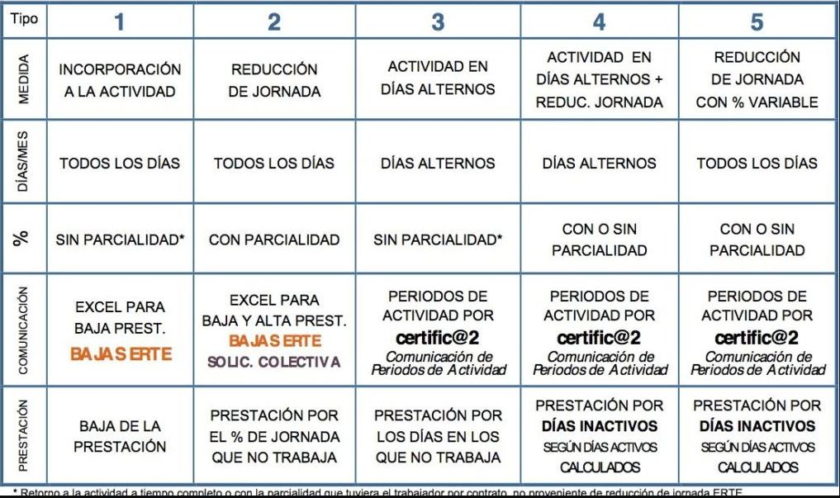

Importante: si has realizado variaciones en estos días, el SEPE ha cambiado detalles en el proceso. Te recomendamos revisarlo y también echarle un ojo antes de volver a hacer estos trámites, ya que lo están modificando por días.

